CAUSAS DE CONDENAÇÃO TOTAL DE CARCAÇAS BOVINA NO ESTADO DA BAHIA
Mariza Mayume da SILVA¹; Evellyn do Nascimento Oliveira de ALEXANDRIA² ; Maurício dos Anjos ALVES³; Lorena Evelyn PEREIRA⁴; Francisco Áliff Sarmento FURTADO⁵; Thais Ferreira FEITOSA⁶
¹Graduando, Bacharelado em Medicina Veterinária, Instituto Federal da Paraíba. E-mail: mariza.mayume@academico.ifpb.edu.br
²Graduando, Bacharelado em Medicina Veterinária, Instituto Federal da Paraíba.
³Graduando, Bacharelado em Medicina Veterinária, Instituto Federal da Paraíba.
⁴Graduando, Bacharelado em Medicina Veterinária, Instituto Federal da Paraíba.
⁵Graduando, Bacharelado em Medicina Veterinária, Instituto Federal da Paraíba.
⁶Docente, Doutora em Medicina Veterinária, Instituto Federal da Paraíba.

Resumo: A pecuária bovina na Bahia constitui um importante pilar econômico, detendo o maior rebanho do Nordeste brasileiro. Diante da relevância produtiva, a segurança sanitária torna-se imprescindível para garantir a inocuidade dos alimentos. Este estudo objetivou analisar as principais causas de condenação total de carcaças bovinas em estabelecimentos sob Inspeção Federal (SIF) no estado da Bahia em 2025. Utilizou-se metodologia quantitativa e transversal, com dados secundários do Sistema de Informações Gerenciais do Serviço de Inspeção Federal (SIGSIF). Foram registradas 279 carcaças condenadas entre 530.406 animais abatidos, com prevalência de 0,52 por mil. Identificaram-se 20 causas de descarte, com predominância de lesões relacionadas à tuberculose (37,6%), seguidas por septicemia e mortes no transporte. Observou-se sazonalidade, com 42% das ocorrências entre julho e setembro, período de transição climática. Conclui-se que as enfermidades infectocontagiosas ainda impactam significativamente a produtividade e a sanidade da cadeia cárnea baiana, evidenciando a necessidade de fortalecer as ações de defesa sanitária animal no campo.

Palavras-chaves: sanidade animal; doenças infectocontagiosas; inspeção federal.

Introdução: A Bahia destaca-se por possuir o maior rebanho bovino do Nordeste e o sétimo do Brasil, com mais de 13 milhões de cabeças, concentradas principalmente no extremo oeste, favorecido pela disponibilidade de terras e oferta de grãos (BAHIA, 2024; IBGE, 2024). Esse crescimento resulta em elevado volume de produtos cárneos, que devem ser submetidos à legislação e fiscalização sanitária para garantir a segurança alimentar e a confiabilidade dos processos (BAHIA, 2024). Nesse contexto, o estudo objetivou analisar as principais causas de condenação de carcaças bovinas em unidades sob inspeção federal na Bahia em 2025.

Material E Métodos: Trata-se de um estudo quantitativo e transversal, baseado em dados secundários obtidos no Sistema de Informações Gerenciais do Serviço de Inspeção Federal (SIGSIF). Para a coleta, selecionaram-se as seguintes variáveis: espécie bovina, Unidade Federativa da Bahia, ano de 2025 e condenação total de carcaças no exame post mortem. A análise consistiu no cálculo da prevalência e análise descritiva simples para identificar os estabelecimentos frigoríficos e as patologias com maior proporção de ocorrências.
Resultados E Discussões: Foram registradas 279 condenações em 2025, distribuídas em cinco estabelecimentos e associadas a 20 diferentes causas. As principais ocorrências, em ordem decrescente, foram: lesões tuberculosas (82 casos), septicemia (42), morte no transporte (30), tuberculose com notificação ao Serviço de Inspeção Federal (22), lesão traumática e magreza (14 casos cada), lesão inflamatória (12), estresse/fadiga identificado no exame ante mortem (11), cisticercose bovina (10), alteração linfática inespecífica (9) e abscesso em mamíferos (8). Também foram observadas condenações por contaminação gastrointestinal e biliar (6), aderência pleural purulenta (5), aspecto repugnante no exame post mortem (4), neoplasia (3), falha tecnológica e morte no pré-abate (2 casos cada), além de alteração restrita, coloração anormal post mortem e tuberculose previamente notificada (1 caso cada). Quanto à distribuição mensal, agosto apresentou o maior número de condenações (40), seguido de setembro (39) e julho (38). Outubro e dezembro registraram 34 casos cada, junho 30, novembro 17, março 15, abril 12, janeiro 10, maio 6 e fevereiro 4.
Figura 1 - Causas de condenação
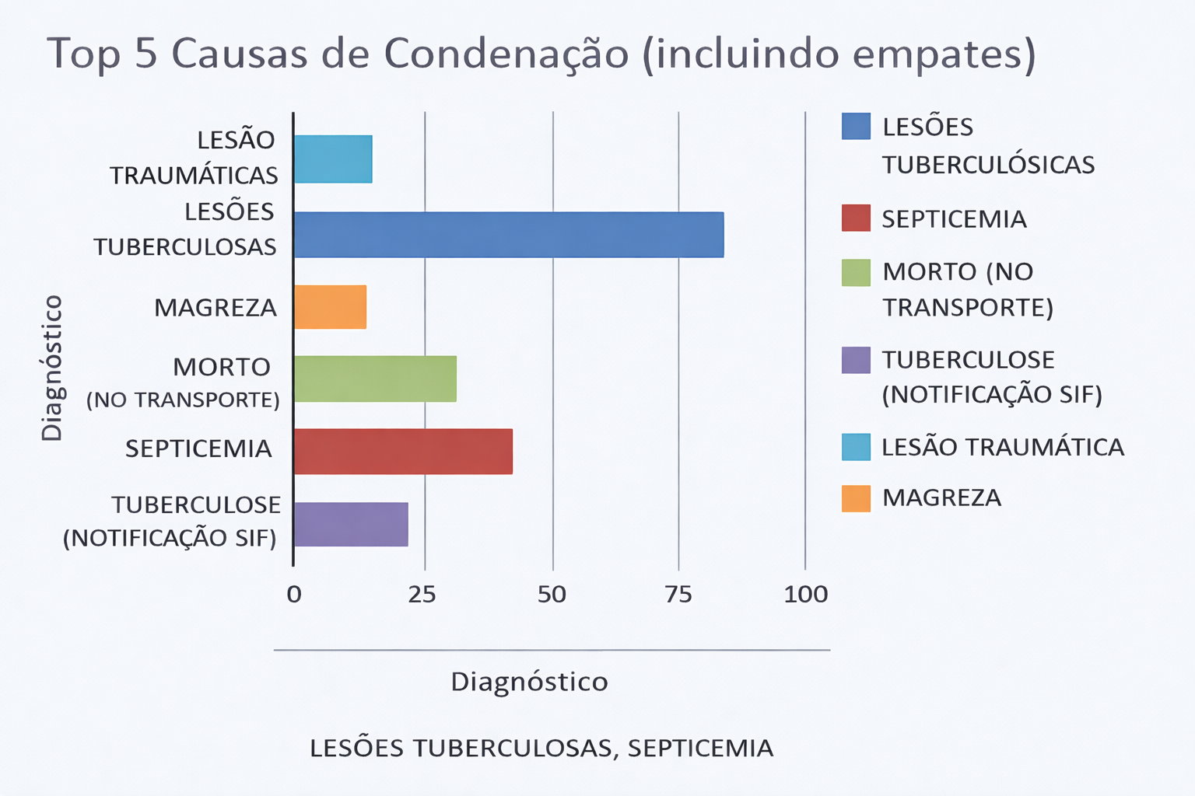
Fonte: Produção do autor (2026)
A prevalência observada foi de 0,52 por mil animais abatidos. Em estudo realizado por Teixeira et al. (2019), a tuberculose também foi apontada como uma das principais causas de condenação de carcaças bovinas. De forma semelhante, na presente pesquisa, as causas relacionadas à tuberculose, incluindo lesões sugestivas, notificações ao SIF e casos previamente notificados, representaram 37,6% do total de condenações. A concentração de ocorrências entre julho e setembro (117 casos; 42% do total anual) sugere influência da sazonalidade, período em que a redução da disponibilidade de forragem pode comprometer a condição corporal dos animais e aumentar a susceptibilidade a enfermidades (Paulino, Detmann e Valadares Filho, 2014). Além disso, as mortes no transporte e os casos de estresse/fadiga evidenciam possíveis falhas no manejo pré-abate e nas condições de transporte.
Conclusão: Conclui-se que causas relacionadas à tuberculose são o principal motivo de condenação em abatedouros sob inspeção federal na Bahia.

REFERÊNCIAS

BAHIA. Agência de Defesa Agropecuária da Bahia (ADAB). Bahia ultrapassa 13,1 milhões de cabeças de gado e lidera produção no Nordeste. Salvador, 2024. Disponível em: http://www.adab.ba.gov.br/noticias/bahia-ultrapassa-131-milhoes-de-cabecas-de-gado-e-lidera-producao-no-nordeste/. Acesso em: 5 abr. 2026.

INSTITUTO BRASILEIRO DE GEOGRAFIA E ESTATÍSTICA (IBGE). Produção Agropecuária: Bovinos - Bahia. Rio de Janeiro, 2024. Disponível em: https://www.ibge.gov.br/explica/producao-agropecuaria/bovinos/ba. Acesso em: 5 abr. 2026.

TEIXEIRA, Janaine Viana; SANTOS, Raquel Ribeiro Dias; SANTOS, Paloma Caroliny de Melo. Principais causas de condenação total de carcaças bovinas em um abatedouro frigorífico do município de Boa Esperança MG. Hig. Aliment.(Online), p. 2003-2006, 2019.

PAULINO, M. F.; DETMANN, E.; VALADARES FILHO, S. C. Nutrição de bovinos em pastejo. 2. ed. Viçosa: Suprema, 2014.

